【摄影作品】
春日（图/文）
(经管陈祝远，2014年3月26日)

一年之计在于春，南国的春天来得特别早，此时大地已然被五彩的服装点缀，呈现出一片充满生机的景象，给人以无限寄托与希冀。下面让我分享几帧发生在这大好春光里的图片。
1.待到山花烂漫时，她在丛中笑。寒冬逝去，李花遍野。就像人们在春天播种希望的种子，到了秋天终能像李子那样硕果累累挂满枝头。
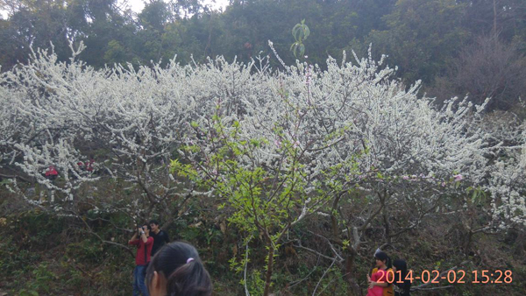
2.落红不是无情物，化作春泥更护花。踩在铺满落叶的走道上，伴着沙沙的响声，不禁让人怜惜这些翠绿的叶子，在离开树的那一刻你是否犹豫过？
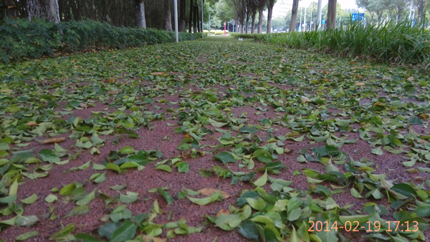
3.清风徐来，水波不兴。早春的中心湖前所未有的平静，是否能给人们躁动的心带来一丝安抚？湖中清晰的倒影是否能启发我们做人要表里如一？
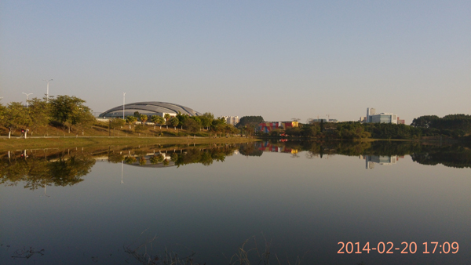
4.当我们处于低迷状态的时候，我们需要的是宛如熊熊烈火那样的正能量，支撑我们勇往直前。
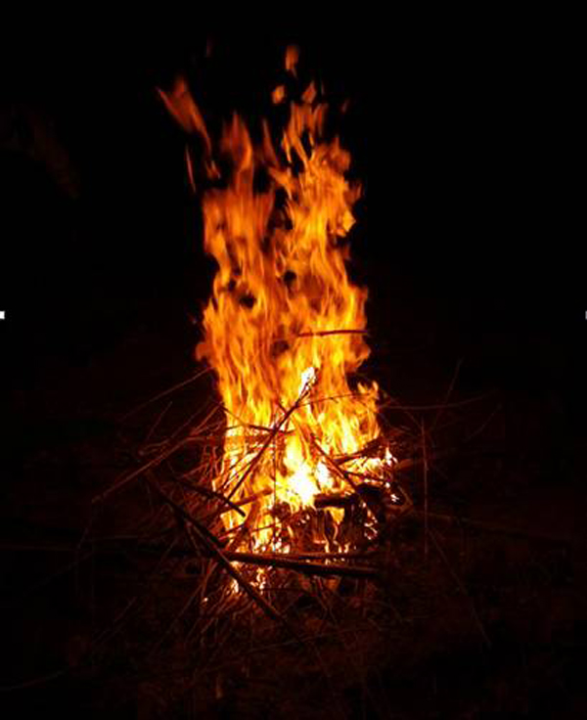
（注：学校关工网站刊发时间：2014年3月28日）

